CoffeManager

**Phục lục**

1. Mục tiêu
2. Hướng dẫn sử dụng
   1. Thêm items
   2. Xoá items
   3. Tính bill
3. Mục tiêu

Phần mềm ra đời dựa trên nhu cầu thiết yếu của các quán coffe có quy mô nhỏ lẻ. Nhằm quản lí các sản phẩm, bill một cách dễ dàng và linh động trên chính chiếc smartphone. Thay thế cho các CPU gườm gà và chiếm diện tích.

1. Hướng dẫn sử dụng
   1. Giao diện màn hình chính khi vào App

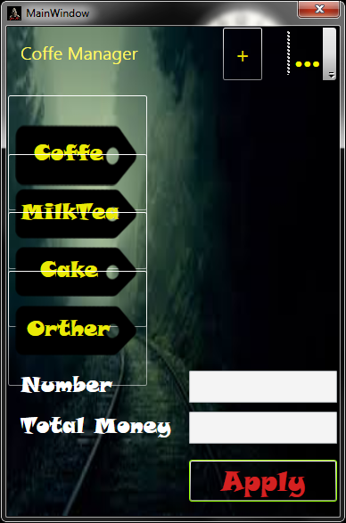

* 1. Thêm items :

B1: Chọn một thẻ bất kì trong các thẻ sau (Coffe,milktea,Cake, Orther). Ở đây mình sẽ chọn Coffe

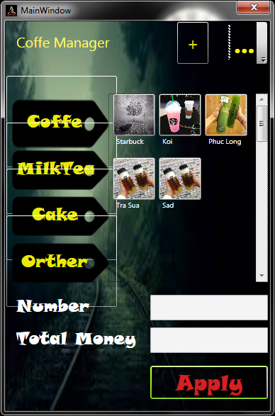

B2: Sau khi giao diện đươc load lên ta nhấn dấu + ở trên cùng để them items

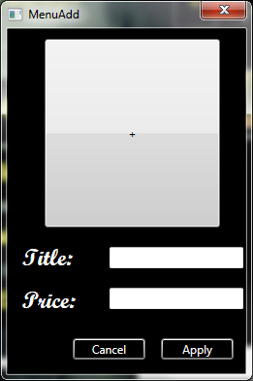

B3: Giao diện add hiện ra chúng ta click vào phần khoảng trắng lớn có dấu + giữa.

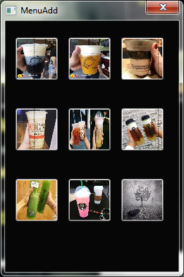

B4:Click vao imgaes muốn add vào items

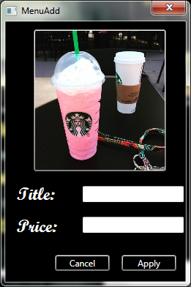

B5: sau khi click vào images cửa sổ tự đóng chúng ta điền thông tin vào

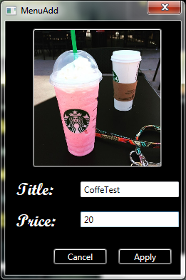

B6: Thông tin điền đầy đủ và nhấn Apply

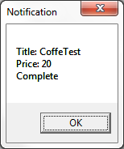

B7: Một cửa sổ nhỏ thông báo hiện lên thông báo bạn vừa add items thành công. Nhấn Ok

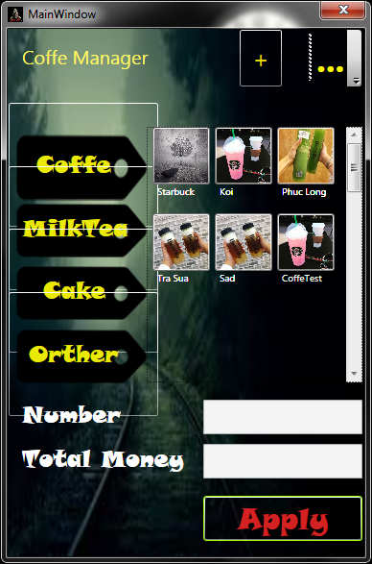

Thế là imgaes Đã được add vào tag Coffe

* 1. Xoá Items

B1: Nhấn vào nút 3 chấm trên cùng bên phải

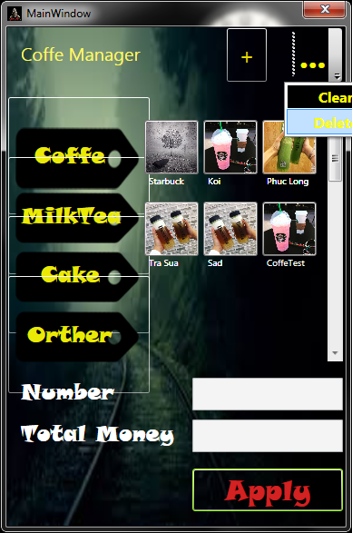

B2: Sau đó chọn Delete

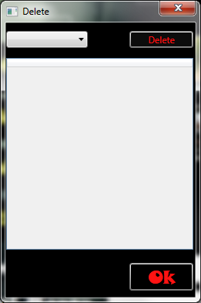

B3: Cửa sổ hiện ra. Click vào mũi tên tam giác ngược chọn items bạn muốn xoá. Ví dụ ở đây mình chọn tag Coffe

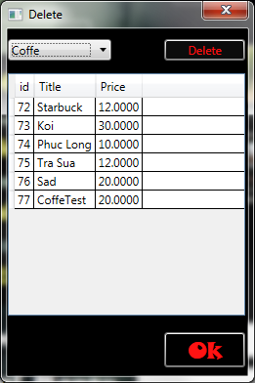

B4: Danh sách các items đc hiện ra.. Click vào items bạn muốn xoá

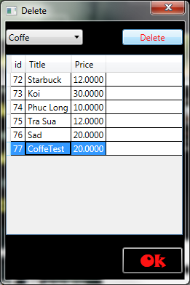

B5: Nhấn delete sau khi chọn items

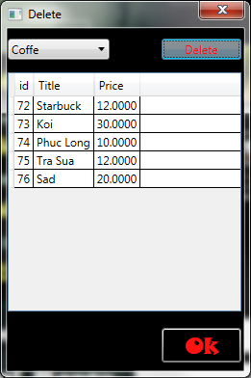

B6: Lập tức items biến mât. Nhấn Ok để quay trở lại màn hìn chính

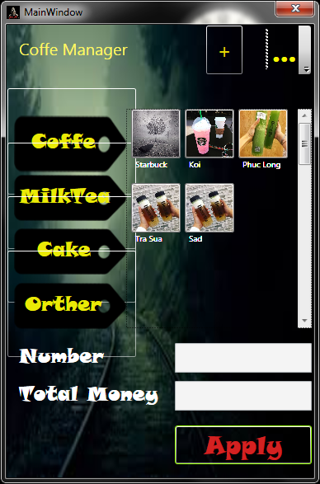

Lúc này thì items CoffeTest đã biến mất : ))

* 1. Tính Bill

B1: Chọn items ở các thẻ tag muốn chọn và click vào items. Mỗi lần click tương đương vs số lượng sản phẩm.

Ví dụ ở đây khách hang cần mua 5 ly KOI và 2 Ly phúc long

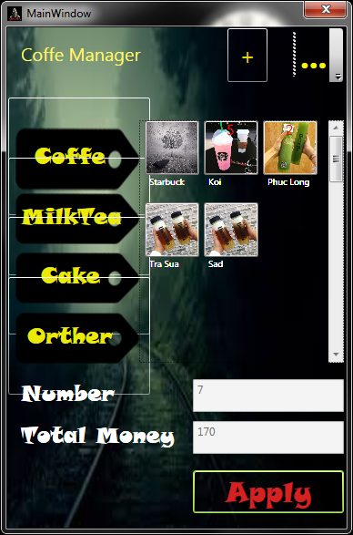

B2: Trên sản phẩm hiện ra con số màu đỏ ở Koi số 5 và Phúc Long số 2. Đồng thời hiện tổng số luượng sản phẩm vs Tổng số tiền phải trả.

B3: Nếu không mai Nhân viên lỡ nhấn Koi 10 Ly và Phúc Long 4 Ly

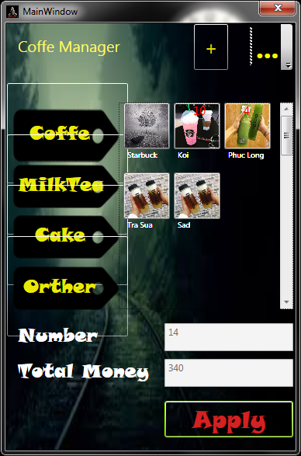

Không sau chĩ cần click vào dấu 3 chấm chọn clear thì mọi giá trị sản phẩm vừa chọn sẽ xoá mất : )) (Bonous thêm tự làm theo nhu cầu người dung`)

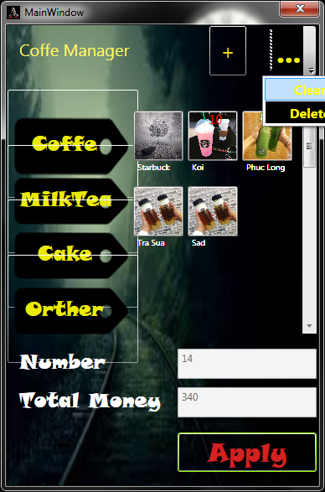

B4 : Quay trờ lại sau khi chọn 5Koi và 2PhucLong chung ta sẽ nhấn Apply để tính bill

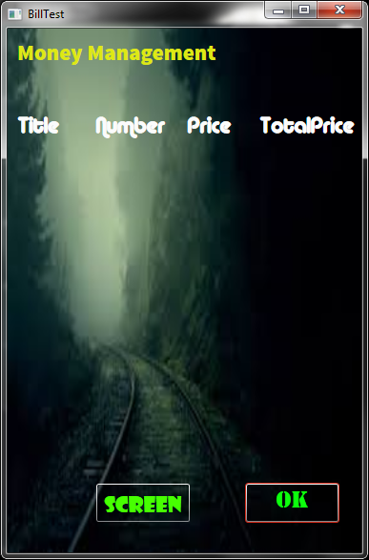

B5: Bảng bill hiện ra nhấn button Sreen Bill sẽ hiện ra

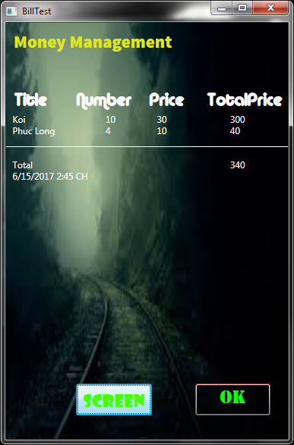

B6: Trên bill hiển thị Ngày giờ tỗng tiền phải trả. Sau đó nhấn Ok để quay trơ lại màn hình ban đầu…..

Thanks your Reading… :3